**Experiência científica: faz uma chuva artificial usando gelo e um copo de água quente!**

[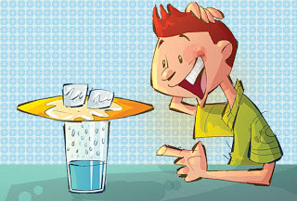](http://1.bp.blogspot.com/-3_N5281goBA/UFti3odWDxI/AAAAAAAADw0/pai1QjLecr4/s1600/img-corpo-conteudo-5c.jpeg)

**Você vai precisar de:**  
  
1 copo transparente com água quente  
  
1 prato  
  
Gelo  
  
  
**Como fazer a experiência:**  
  
Com o prato, tapa o copo com água quente e espera alguns segundos.  
  
Depois, coloca os cubos de gelo em cima do prato. Repara nas pequenas gotas que vão aparecer dentro do copo.  
  
Formou-se uma chuva artificial!  
  
  
**O que acontece?**

Em contato com a superfície fria, o vapor se condensa e formam-se gotas de água na superfície do copo.

Isso também acontece quando a água evapora com o calor: o vapor sobe e encontra o ar frio, se condensa e cai como chuva.